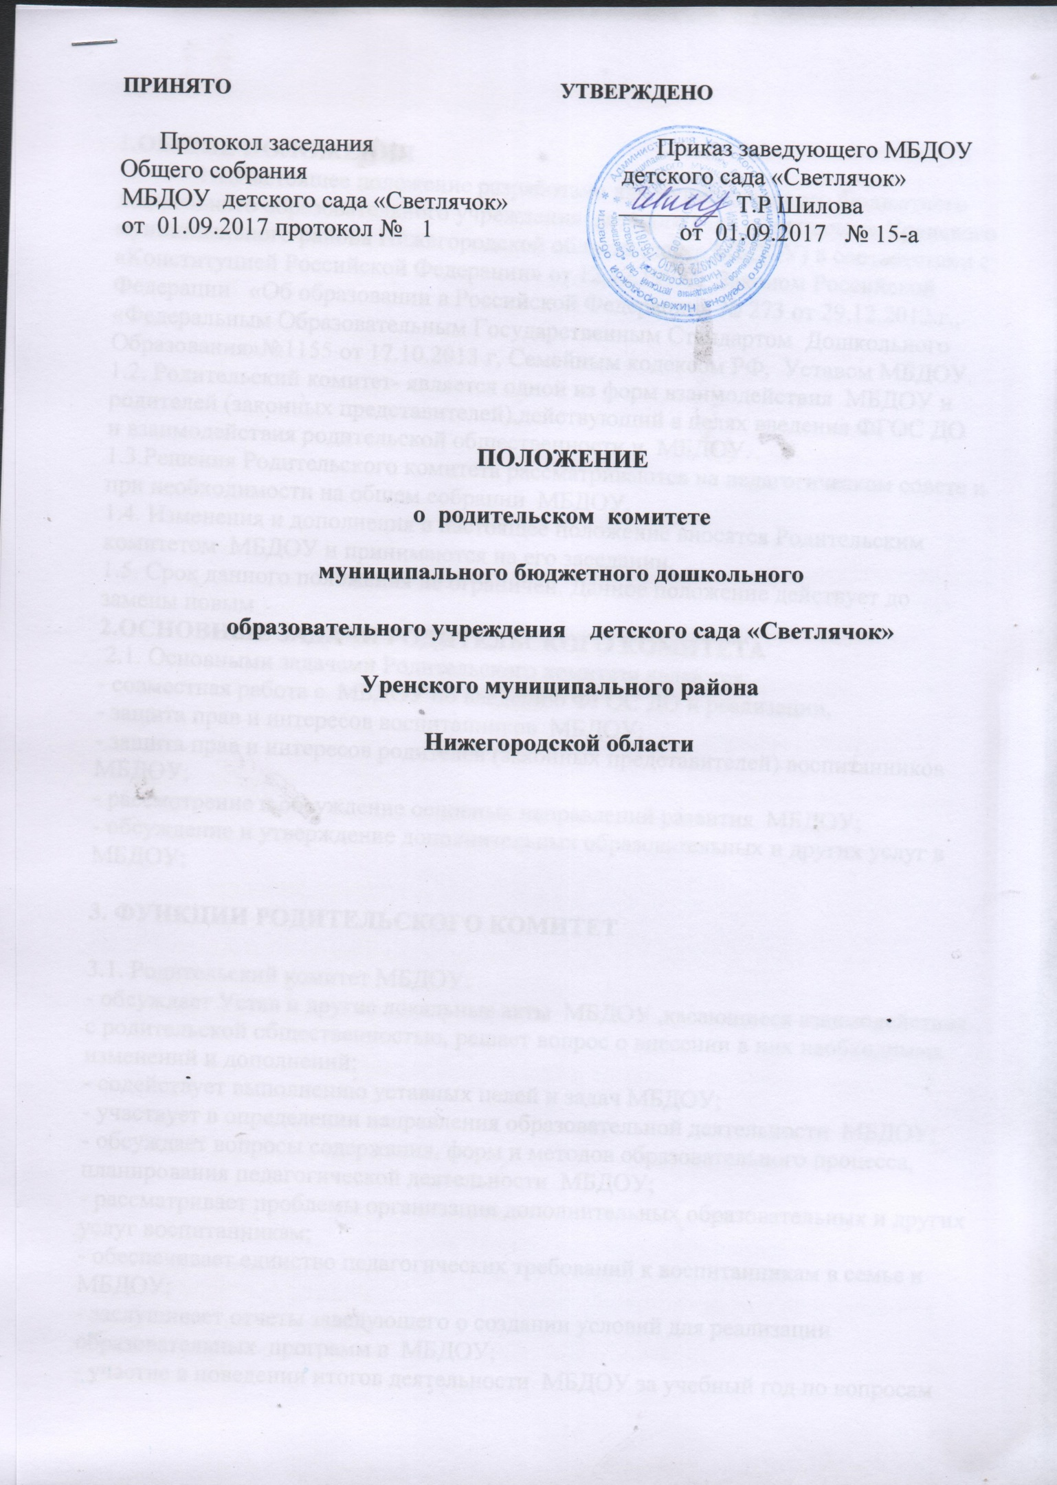

ПРИНЯТО УТВЕРЖДЕНО

Протокол заседания Приказ заведующего МБДОУ
Общего собрания детского сада «Светлячок»
МБДОУ детского сада «Светлячок» ________ Т.Р Шилова
от 01.09.2017 протокол № 1 от 01.09.2017 № 15-а

ПОЛОЖЕНИЕ

о родительском комитете

муниципального бюджетного дошкольного

образовательного учреждения детского сада «Светлячок»

Уренского муниципального района

Нижегородской области

1.ОБЩИЕ ПОЛОЖЕНИЯ
1.1.Настоящее положение разработано для муниципального бюджетного дошкольного образовательного учреждения детского сада «Светлячок» Уренского муниципального района Нижегородской области (далее МБДОУ) в соответствии с «Конституцией Российской Федерации» от 12.12.1993г, Законом Российской Федерации «Об образовании в Российской Федерации» № 273 от 29.12.2012.г., «Федеральным Образовательным Государственным Стандартом Дошкольного Образования»№1155 от 17.10.2013 г, Семейным кодексом РФ, Уставом МБДОУ.
1.2. Родительский комитет- является одной из форм взаимодействия МБДОУ и родителей (законных представителей),действующий в целях введения ФГОС ДО и взаимодействия родительской общественности и МБДОУ.
1.3.Решения Родительского комитета рассматриваются на педагогическом совете и при необходимости на общем собрании МБДОУ.
1.4. Изменения и дополнения в настоящее положение вносятся Родительским комитетом МБДОУ и принимаются на его заседании.
1.5. Срок данного положения не ограничен. Данное положение действует до замены новым
2.ОСНОВНЫЕ ЗАДАЧИ РОДИТЕЛЬСКОГО КОМИТЕТА
2.1. Основными задачами Родительского комитета являются:
- совместная работа с МБДОУ по введению ФГОС ДО и реализации,
- защита прав и интересов воспитанников МБДОУ;
- защита прав и интересов родителей (законных представителей) воспитанников МБДОУ;
- рассмотрение и обсуждение основных направлений развития МБДОУ;
- обсуждение и утверждение дополнительных образовательных и других услуг в МБДОУ;

3. ФУНКЦИИ РОДИТЕЛЬСКОГО КОМИТЕТ

3.1. Родительский комитет МБДОУ:
- обсуждает Устав и другие локальные акты МБДОУ ,касающиеся взаимодействия с родительской общественностью, решает вопрос о внесении в них необходимых изменений и дополнений;
- содействует выполнению уставных целей и задач МБДОУ;
- участвует в определении направления образовательной деятельности МБДОУ;
- обсуждает вопросы содержания, форм и методов образовательного процесса, планирования педагогической деятельности МБДОУ;
- рассматривает проблемы организации дополнительных образовательных и других услуг воспитанникам;
- обеспечивает единство педагогических требований к воспитанникам в семье и МБДОУ;
- заслушивает отчеты заведующего о создании условий для реализации образовательных программ в МБДОУ;
- участие в поведении итогов деятельности МБДОУ за учебный год по вопросам работы с родительской общественностью;
- принимать информацию, отчеты педагогических и медицинских работников о состоянии здоровья детей, ходе реализации образовательных и воспитательных программ результатах готовности детей к школьному обучению;
- заслушивает доклады информацию представителей организаций и учреждений ,взаимодействующих с МБДОУ по вопросам образования и оздоровления воспитанников, в том числе о проверке состояния образовательного процесса, соблюдения санитарно-гигиенического режима МБДОУ, об охране жизни и здоровья воспитанников;
- оказывает помощь МБДОУ в работе с семьями социального риска;
- решает вопросы социальной поддержки воспитанников;
- принимает участие в планировании и реализации работы по охране прав и интересов воспитанников и их родителей (законных представителей) во время педагогического процесса в МБДОУ;
- вносит предложения по совершенствованию педагогического процесса в МБДОУ,
- содействует организации совместных с родителями (законными представителями) мероприятий МБДОУ- родительских собраний, родительских клубов, проектно-исследовательской деятельности и др;
- оказывает посильную помощь МБДОУ в укреплении материально-технической базы ,благоустройству его помещений, детских площадок и территории силами родительской общественности;
- привлекает внебюджетные и средства пожертвований, шефскую помощь заинтересованных организаций для финансовой поддержке.
- вместе с заведующим МБДОУ принимает решение о поощрении, награждении благодарственными письмами наиболее активных представителей родительской общественности.

4. ПРАВА РОДИТЕЛЬСКОГО КОМИТЕТА

4.1. Родительский комитет имеет право:
- принимать участие в управлении МБДОУ как орган самоуправления;
- требовать у заведующего МБДОУ выполнения его решений.
4.2. Каждый член Родительского комитета при несогласии решением последнего вправе высказать свое мотивированное мнение, которое должно быть занесено в протокол.

5. ОРГАНИЗАЦИЯ УПРАВЛЕНИЯ РОДИТЕЛЬСКИМ КОМИТЕТОМ

5.1.В состав Родительского комитета входят председатели родительских комитетов групп или специально выбранные представители родительской общественности ,по 1 человеку от каждой группы.
5.2.В необходимых случаях на заседание Родительского комитета приглашаются заведующий, педагогические, медицинские и другие работники МБДОУ ,представители общественных организаций, учреждений, родители, представители Учредителя. Необходимость их приглашения определяется председателем Родительского комитета.
Приглашенные на заседание Родительского комитета пользуются правом совещательного голоса.
5.3. Родительский комитет выбирает из своего состава председателя и секретаря сроком на 1 учебный год.
5.4. Председатель Родительского комитета:
- организует деятельность Родительского комитета;
- информирует членов Родительского комитета о предстоящем заседании не менее чем за 5 дней до его проведения;
- организует подготовку и проведение заседаний Родительского комитета;
- определяет повестку дня Родительского комитета;
- контролирует выполнение решений Родительского комитета;
- взаимодействует с председателями родительских комитетов групп;
- взаимодействует с заведующим МБДОУ по вопросам самоуправления.
5.5. Родительский комитет работает по плану, составляющему часть годового плана работы МБДОУ.
5.6.Заседания Родительского комитета созываются не реже1 раз в квартал.
5.7. Заседания Родительского комитета правомочны ,если на них присутствует не менее 2\3 его состава.
5.8. Решение Родительского комитета принимается открытым голосованием и считается принятым , если за него проголосовало большинство
присутствующих. При равном количестве голосов решающим является голос председателя Родительского комитета.
5.9. Организацию выполнения решений Родительского комитета осуществляет его председатель совместно с заведующим МБДОУ.
5.10. Непосредственным выполнением решений занимаются ответственные лица, указанные в протоколе заседаний Родительского комитета. Результаты выполнения решений докладываются Родительскому комитету на следующем заседании

6. ВЗАИМОСВЯЗИ РОДИТЕЛЬСКОГО КОМИТЕТА С ОРГАНАМИ САМОУПРАВЛЕНИЯ МБДОУ.

6.1. Родительский комитет организует взаимодействие с другими органами самоуправления МБДОУ общим собранием МБДОУ, педагогическим советом:
- через участие представителей Родительского комитета в заседании общего собрания МБДОУ, педагогическом совете МБДОУ;
- представление на ознакомление общему собранию МБДОУ и педагогическому совету решений, принятых на заседании Родительского комитета;
- внесение предложений и дополнений по вопросам, рассматриваемым на заседаниях общего собрания МБДОУ и педагогического совета МБДОУ
7. ОТВЕТСТВЕННОСТЬ РОДИТЕЛЬСКОГО КОМИТЕТА.

7.1. Родительский комитет несет ответственность:
- за выполнение, выполнение не в полном объеме или невыполнение закрепленных за ним задач и функций;
- соответствие принимаемых решений законодательству РФ, нормативно-правовым актам.

8. ДЕЛОПРОИЗВОДСТВО РОДИТЕЛЬСКОГО КОМИТЕТА.

8.1. Заседания Родительского комитета оформляются протоколом.
8.2. В книге протоколов фиксируются:
- дата проведения заседания;
- количество присутствующих (отсутствующих) членов Родительского комитета;
- приглашенные (Ф.И.О.должность)
- повестка дня;
- ход обсуждения вопросов , выносимых на Родительский комитет;
- предложения, рекомендации и замечания членов Родительского комитета и приглашенных лиц;
- решение Родительского комитета.
8.3. Протоколы подписываются председателем и секретарем Родительского комитета.
8.4. Нумерация протоколов ведется от начала учебного года.
8.5. Книга протоколов Родительского комитета нумеруется постранично, прошнуровывается, скрепляется подписью заведующего и печатью МБДОУ.
8.6. Книга протоколов Родительского комитета хранится в делах МБДОУ.

